**BỘ ĐỀ ÔN**

**ĐỀ SỐ 14**

**KỲ THI THPT QG**

**NĂM HỌC 2019-2020**

**PHẦN ĐỀ BÀI**

**I ===I**

**Câu 1:** Cho phản ứng hạt nhân . Hạt nhân X có cấu tạo gồm:

**A.** 54 prôtôn và 86 nơtron  **B.** 86 prôton và 54 nơtron.

**C.** 86 prôtôn và 140 nơtron. **D.** 54 prôtôn và 140 nơtron

**Câu 2:** Pin quang điện (còn gọi là pin Mặt Trời) là nguồn điện chạy bằng năng lượng ánh sáng. Nó biến đổi trực tiếp quang năng thành

**A.** điện năng.  **B.** cơ năng. **C.** nhiệt năng. **D.** hóa năng.

**Câu 3:** Chọn phát biểu **sai.**

**A.** Tia tử ngoại bị nước và thủy tinh hấp thụ mạnh.

**B.** Tia hồng ngoại có thể biến điệu được như sóng điện từ cao tần.

**C.** Tia X do các vật bị nung nóng trên 20000C phát ra.

**D.** Tia hồng ngoại, tia tử ngoại và tia X không bị lệch khi đi trong điện trường hoặc từ trường.

**Câu 4:** Một sóng điện từ truyền trong không gian, tại một điểm M trên phương truyền sóng, nếu cường độ điện trường là E = E0cos(ωt + φ) thì cảm ứng từ là

**A.** B = B0cos(ωt + φ). **B.** B = B0cos(ωt + φ + π).

**C.** B = B0cos(ωt + φ + π/2). **D.** B = B0cos(ωt + φ – π/2).

**Câu 5:** Một cơ hệ có tần số góc dao động riêng  đang dao động dưới tác dụng của một ngoại lực biến thiên tuần hoàn theo thời gian với tần số góc . Hiện tượng cộng hưởng xảy ra khi

**A.**  **B.**  **C.** **D.** 

**Câu 6:** Để có sóng dừng xảy ra trên một sợi dây đàn hồi với hai đầu dây cố định thì chiều dài của dây phải bằng

**A.** một số nguyên lần một phần tư bước sóng. **B.** một số nguyên lần nửa bước sóng.

**C.** một số nguyên lần nửa bước sóng. **D.** một số lẻ lần một phần tư bước sóng.

**Câu 7:** Cho đoạn mạch điện xoay chiều RLC mắc nối tiếp, với R là biến trở. Ban đầu cảm kháng bằng dung kháng. Điện áp giữa hai đầu đoạn mạch có giá trị hiệu dụng và tần số luôn không đổi. Khi cho giá trị biến trở thay đổi thì hệ số công suất của đoạn mạch sẽ

**A.** biến đổi theo.  **B.** không thay đổi. **C.** tăng . **D.** giảm

**Câu 8:** Cường độ dòng điện i = 4cos100πt A có pha tại thời điểm t là

**A.** 50πt. **B.** 100πt. **C.** 0. **D.** π.

**Câu 9:** Giới hạn quang điện của Cs là 6600 A0 . Công thoát của Cs bằng

**A.** 3,74 eV.  **B.** 2,14 eV. **C.** 1,52 eV. **D.** 1,88 eV.

**Câu 10:** Mạch dao động điện từ LC lí tưởng gồm cuộn cảm thuần có độ tự cảm 1 mH và tụ điện có điện dung 0,1μF. Dao động điện từ riêng của mạch có tần số góc là

**A.** 2.105 rad/s. **B.** 105 rad/s. **C.** 3.105 rad/s. **D.** 4.105 rad/s.

**Câu 11:** Một vật dao động điều hòa theo phương trình x = 2cos (10t) cm. Gia tốc cực đại của vật là

**A.** 2 m/s2. **B.** 200 m/s2. **C.** 200π cm/s2. **D.** 20 cm/s2.

**Câu 12:** Hai điện tích q1 = 2.10-6 C; q2 = -2.10-6 C đặt tại hai điểm A và B trong không khí. Lực tương tác giữa chúng là 0,4 N. Khoảng cách AB bằng

**A.** 20 cm.  **B.** 30 cm.  **C.** 40 cm. **D.** 50 cm.

**Câu 13:** Một máy biến thế có số vòng dây ở cuộn sơ cấp gấp 4 lần số vòng dây ở cuộn thứ cấp. Mắc vào hai đầu cuộn thứ cấp với một bóng đèn có ghi 25 V. Để đèn sáng bình thường, cần mắc vào hai đầu cuộn sơ cấp một điện áp xoay chiều có giá trị hiệu dụng bằng

**A.** 100 V.  **B.** 25 V. **C.** 50 V. **D.** 75 V.

**Câu 14:** Một vật dao động điều hòa với chu kì T = 0,2 s. Số dao động vật thực hiện trong 1 phút bằng

**A.** 5.  **B.** 12. **C.** 150. **D.** 300.

**Câu 15:** Một con lắc lò xo dao động điều hòa với phương trình . Thế năng của vật biến thiên tuần hoàn với chu kì bằng

**A.** 0,05 s.  **B.** 10 s. **C.** 0,2 s. **D.** 0,1 s.

**Câu 16:** Vật sáng AB đặt vuông góc với trục chính của thấu kính, cách thấu kính một khoảng 20 cm, qua thấu kính cho ảnh thật A'B' cao gấp 3 lần AB. Tiêu cự của thấu kính là

**A.** 15 cm.  **B.** -30 cm. **C.** 30 cm. **D.** -15 cm.

**Câu 17:** Một khung dây dẫn hỉnh chữ nhật có diện tích 200 cm2, ban đầu ở vị trí song song với các đường sức từ của một từ trường đều có độ lớn B = 0,01 T. Khung quay đều trong thời gian Δt = 0,04 s đến vị trí vuông góc với các đường sức từ. Độ lớn suất điện động cảm ứng xuất hiện trong khung là

**A.** 5 mV. **B.** 12 mV. **C.** 3.6V. **D.** 4,8 V.

**Câu 18:** Dòng điện xoay chiều chạy qua một đoạn mạch chỉ có cuộn dây thuần cảm có độ tự cảm L=1/ππ(H) có biểu thức (A) t tính bằng giây. Biểu thức điện áp xoay chiều giữa hai đầu đoạn mạch này là:

**A.  B. **

**C.  D. **

**Câu 19:** Một người quan sát sóng trên mặt hồ thấy khoảng cách giữa hai ngọn sóng liên tiếp bằng 80 cm và có 4 ngọn sóng qua trước mặt trong 3 s. Tốc độ truyền sóng trên mặt nước là

**A.** 0,6 m/s. **B.** 0,8 m/s. **C.** 1,2 m/s. **D.** 1,6 m/s.

**Câu 20:** Một sợi dây AB dài 100 cm căng ngang, đầu B cố định, đầu A gắn với một nhánh của âm thoa dao động điều hòa với tần số 40 Hz. Trên dây AB có một sóng dừng ổn định, A được coi là nút sóng. Tốc độ truyền sóng trên dây là 20 m/s. Kể cả A và B, trên dây có

**A.** 3 nút và 2 bụng. **B.** 7 nút và 6 bụng.

**C.** 9 nút và 8 bụng. **D.** 5 nút và 4 bụng.

**Câu 21:** Đặt vào hai đầu đoạn mạch RLC mắc nối tiếp điện áp . Biết R = 100 Ω và ω thay đổi. Khi điện áp hai bản tụ điện lệch pha  so với điện áp hai đầu mạch thì công suất tiêu thụ của mạch bằng

**A.** 200 W .  **B.** 300 W . **C.**  **D.** 100 W .

**Câu 22:** Giả sử êlectron trong nguyên tử hiđrô chuyển động xung quanh hạt nhân theo quỹ đạo tròn đều. Tỉ số tốc độ dài của êlectron khi nó chuyển động trên quỹ đạo M và so với quỹ đạo N là

**A.**  **B.**  **C.**  **D.** 

**Câu 23:** Khi êlectrôn ở quỹ đạo thứ n thì năng lượng của nguyên tử hiđrô được xác định bởi công thức  (với n = 1, 2, 3,…). Bán kính quỹ đạo K của êlectrôn trong nguyên tử hiđrô là r0. Khi một nguyên tử hiđrô đang ở trạng thái kích thích thứ nhất hấp thụ một phôtôn có năng lượng bằng 2,55 eV thì bán kính quỹ đạo của êlectrôn trong nguyên tử này tăng thêm

**A.** 12 r0.  **B.** 36 r0. **C.** 32 r0. **D.** 16 r0

**Câu 24:** Pôlôni  phóng xạ alpha có chu kì bán rã 138 ngày. Sau 276 ngày, lượng khí hêli được giải phóng ra ở điều kiện tiêu chuẩn bằng bao nhiêu? Biết khối lượng ban đầu của Po là 1 mg, ở điều kiện chuẩn 1 mol khí chiếm 22,4 lít.

**A.** 2,8.10-4 lít.  **B.** 6,5.10-4 lít. **C.** 3,7.10-5 lít. **D.** 8,0.10-5 lít.

**Câu 25:** Trong thí nghiệm giao thoa ánh sáng dùng hai khe Y - âng, ánh sáng dùng trong thí nghiệm là ánh sáng đơn sắc, khoảng cách từ vân trung tâm đến vân tối gần nhất là 0,5 mm. Từ vân sáng trung tâm đến điểm A cách vân trung tâm 3mm có mấy vân sáng, không tính vân sáng trung tâm

**A.** 4  **B.** 3 **C.** 2 **D.**

**Câu 26:** X là chất phóng xạ . Ban đầu có một mẫu X nguyên chất. Sau 53,6 phút, số hạt  sinh ra gấp 3 lần số hạt nhân X còn lại trong mẫu. Chu kì bán rã của X bằng

**A.** 8,93 phút.  **B.** 53,6 phút. **C.** 13,4 phút. **D.** 26,8 phút.

**Câu 27:** Dùng hạt prôtôn bắn vào hạt nhân Liti  đang đứng yên làm xuất hiện 2 hạt α bay ra với cùng tốc độ là 21,37.106 m/s. Cho khối lượng của hạt  là 7,0144 u, của prôtôn là 1,0073 u, của hạt α là 4,0015 u; tốc độ ánh sáng trong chân không là 3.108 m/s. Tốc độ của prôtôn xấp xỉ bằng . Lấy 1u=931MeV/c2.

**A.** 14,85.106 m/s.  **B.** 18,49.106 m/s. **C.** 37,96.106 m/s. **D.** 16,93.106 m/s.

**Câu 28:** Trong thí nghiệm Y-âng về giao thoa ánh sáng, khoảng cách giữa hai khe a = 1 mm, khoảng cách từ hai khe đến màn ảnh D = 1 m. Nguồn S phát đồng thời hai bức xạ có bước sóng . Trên đoạn MN = 10 mm (M và N ở cùng một bên của vân sáng trung tâm O và OM = 4,5 mm) có bao nhiêu vân tối bức xạ  trùng với vân sáng của bức xạ ?

**A.** 2  **B.** 3 **C.** 4 **D.** 1

**Câu 29:**  Một mạch điện kín gồm nguồn điện có suất điện động ξ = 12 V, điện trở trong r = 2 Ω mắc với điện trở thuần R. Để công suất tiêu thụ ở mạch ngoài là 16 W thì hiệu suất của nguồn lúc đó **có thể nhận giá trị** là

**A.** H = 39%. **B.** H = 98%. **C.** H = 60%. **D.** H = 67%.

|  |  |
| --- | --- |
| **Câu 30:** Một điểm sáng M đặt trên trục chính của một thấu kính và cách thấu kính 30 cm. Chọn hệ tọa độ Ox vuông góc với trục chính của thấu kính, O trên trục chính. Cho M dao động điều hòa trên trục Ox thì ảnh của M dao động điều hòa trên trục  song song và cùng chiều Ox. Đồ thị li độ dao động của M và  như hình vẽ. Tiêu cự của thấu kính là:  **A.** f = 90 cm. **B.** f =20 cm.  **C.** f = 12m. **D.** f = 18 cm. |  |

**Câu 31:** Trên mặt chất lỏng có hai nguồn sóng đồng bộ S1 và S2 cách nhau 13 cm, đang dao động điều hòa theo phương trình u = 3cos(40πt) cm trên phương vuông góc với mặt chất lỏng. Tốc độ truyền sóng là 60 cm/s và biên độ sóng không đổi trong quá trình lan truyền. Gọi O là trung điểm của S1S2 và M là một điểm trên mặt chất lỏng thuộc đường trung trực của S1S2. Biết rằng phần tử môi trường tại M dao động cùng pha với phần tử môi trường tại O. Khoảng cách gần nhất giữa M và O bằng

**A.**  cm. **B.**  cm. **C.**  cm. **D.**  cm.

**Câu 32:** Dao động của một vật là tổng hợp của hai dao động cùng phương có phương trình lần lượt là  và  (A2 > 0, t tính bằng s). Tại t = 0, gia tốc của vật có độ lớn là 300 cm/s2. Biên độ dao động của vật là:

**A.** . **B.** .  **C.** . **D.** 

**Câu 33:** Dùng hạt α có động năng 5,00 MeV bắn vào hạt nhân ${}_{7}^{14}N$ đứng yên gây ra phản ứng: ${}_{2}^{4}{He}$ + ${}_{7}^{14}N→ {}_{1}^{1}{H+X}$. Phản ứng này thu năng lượng 1,21 MeV và không kèm theo bức xạ gamma. Lấy khối lượng các hạt nhân tính theo đơn vị u bằng số khối của chúng. Khi hạt nhân X bay ra theo hướng lệch với hướng chuyển động của hạt α một góc lớn nhất thì động năng của hạt X có giá trị gần nhất với giá trị nào sau đây?

**A.** 0,62 MeV. **B.** 0,92 MeV. **C.** 0,82 MeV. **D.** 0,72 MeV.

**Câu 34:** Trong thí nghiệm Y‒ âng về giao thoa ánh sáng với nguồn ánh sáng trắng có bước sóng từ 400 nm đến 750 nm. Trên màn quan sát, M là vị trí mà tại đó có đúng 3 bức xạ có bước sóng tương ứng ,  và  () cho vân sáng. Trong các giá trị dưới đây, giá trị nào mà  **có thể** nhận được?

**A.** 470 nm **B.** 510 nm **C.** 570 nm **D.** 610 nm

**Câu 35:** Một mạch dao động gồm một cuộn cảm thuần có độ tự cảm xác định và một tụ điện là tụ xoay, có điện dung thay đổi được theo quy luật hàm số bậc nhất của góc xoay α của bản linh động. Khi α = 00, chu kì dao động riêng của mạch là 3 μs. Khi α =1200, chu kì dao động riêng của mạch là 15 μs. Để mạch này có chu kì dao động riêng bằng 12 μs thì α bằng

**A.**  650. **B.**  450. **C.**  600. **D.**  750.

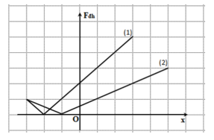**Câu 36:** Hai con lắc lò xo treo thẳng đứng trong một trần nhà dao động điều hòa dọc theo trục của lò xo. Chọn trục tọa độ thẳng đứng, chiều dương hướng xuống. Độ lớn lực đàn hồi tác dụng lên vật của hai con lắc có độ lớn phụ thuộc li độ dao động như hình vẽ. Tỉ số cơ năng của con lắc thứ nhất (1) và cơ năng của con lắc thứ hai (2) là

**A.** 0,72.  **B.** 0,36.  **C.** 0,18. **D.** 0,54.

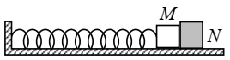**Câu 37:** Một con lắc lò xo gồm lò xo có độ cứng 20N/m và vật M có khối lượng 150g vật N có khối lượng 50g liên kết với vật M. Hệ được đặt trên mặt phẳng ngang không ma sát như hình vẽ. Ban đầu đẩy hai vật theo dọc trục của lò xo đến khi lò xo nén 5cm rồi thả nhẹ. Hai vật cùng chuyển động đến khi chiều dài của lò xo đạt cực đại lần thứ nhất thì N bị bắn ra với vận tốc ban đầu bằng 150cm/s theo phương trục của lò xo. Sau đó vật M dao động điều hòa có tốc độ trung bình trong một chu kì bằng

**A.** 52,6cm/s.  **B.** 32,4cm/s.  **C.** 48,5cm/s. **D.** 36,7cm/s.

**Câu 38:** Đăt một điện áp xoay chiều  (v) vào đoạn mạch LRC có R = 60 Ω, cuộn cảm thuần có độ tự cảm L và tụ điện có dung kháng ZC thay đổi được.Khi ZC lần lượt là 80 Ω và 240 Ω thì điện áp hiệu dụng trên tụ có cùng giá trị. Điện áp hiệu dụng cực đại trên đoạn mạch chứa RC **gần giá trị nào nhất** sau đây?

**A.** 130 (V). **B.** 150 (V). **C.**200 (V). **D.** 300 (V).

**Câu 39:** Đặt cùng điện áp vào hai đầu đoạn mạch AB nối tiếp gồm điện trở R, cuộn cảm thuần có độ tự cảm L thay đổi được và tụ điện có điện dung  F. Lần lượt cho L = 2/π H và L = 4/π H thì biểu thức dòng điện trong mạch lần lượt là  (A) và  (A). Giá trị R **gần giá trị nào nhất** sau đây?

**A.** 145. **B.** 170 . **C.** 240 . **D.** 250.

**Câu 40:** Tại điểm O đặt hai nguồn âm điểm giống hệt nhau phát ra âm đẳng hướng có công suất không đổi. Điểm A cách O một đoạn x (m). Trên tia vuông góc với OA tại A lấy điểm B cách A một khoảng 6 m. Điểm M thuộc đoạn AB sao cho AM = 4,5 m. Thay đổi x để góc MOB có giá trị lớn nhất, khi đó mức cường độ âm tại A là LA = 40 dB. Để mức cường độ âm tại M là 50 dB thì cần đặt thêm tại O bao nhiêu nguồn âm nữa?

**A.** 33  **B.** 35 **C.** 15 **D.** 25

**HẾT**

**PHẦN GIẢI CHI TIẾT**

**II ===I**

**Câu 1: Hướng dẫn giải: Đáp án A.**



**Câu 2: Hướng dẫn giải: Đáp án A.**

Pin quang điện biến đổi trực tiếp từ quang năng sang điện năng

**Câu 3: Hướng dẫn giải: Đáp án C.**

Các vật bị nung nóng trên 20000C phát ra tia tử ngoại

Nguồn phát ra tia X là ống Rơn-ghen, sau này người ta dùng ống Coolidge (Cu-lit-giơ).

**Câu 4: Hướng dẫn giải: Đáp án A.**

Sóng điện từ tại một điểm thì Cảm ứng từ và cường độ từ trường luôn dao động đồng pha với nhau nên A đúng

Khi E = E0cos(ωt + φ) thì B = B0cos(ωt + φ).

**Câu 5: Hướng dẫn giải: Đáp án D.**

Hiện tượng cộng hưởng xảy ra khi  .

**Câu 6: Hướng dẫn giải: Đáp án B.**

+ Để có sóng dừng trên dây với hai đầu cố định thì chiều dài sợi dây phải bằng một số nguyên lần nửa bước sóng: 

**Câu 7: Hướng dẫn giải: Đáp án B.**

Mạch có cộng hưởng  (không phụ thuộc R)

**Câu 8: Hướng dẫn giải: Đáp án B.**

Pha dao động tại thời điểm t là 

**Câu 9: Hướng dẫn giải: Đáp án D.**

6600 A0 = 6600.10-10 m

Áp dụng công thức tính công thoát của kim loại 

**Câu 10: Hướng dẫn giải: Đáp án B.**

Tần số góc của dao động : .

**Câu 11: Hướng dẫn giải: Đáp án A.**

Gia tốc cực đại của vật 

**Câu 12: Hướng dẫn giải: Đáp án B.**

Áp dụng công thức tính lực điện Culong ta có :

.

**Câu 13: Hướng dẫn giải: Đáp án A.**

Áp dụng công thức tính máy biến áp 

**Câu 14: Hướng dẫn giải: Đáp án D.**

Ta có: .

**Câu 15: Hướng dẫn giải: Đáp án D.**

Chu kì riêng của vật: .

Chu kì của thế năng: 

**Câu 16: Hướng dẫn giải: Đáp án A.**

Vật thật qua thấu kính hội tụ cho ảnh thật cao gấp 3 lầnvà 

Ta có độ phóng đại ảnh: .

**Câu 17: Hướng dẫn giải: Đáp án A.**

Từ thông gửi qua 1 vòng dây: 



**Câu 18: Hướng dẫn giải: Đáp án B.**

Cảm kháng 

Định luật Ôm cho đoạn mạch: 

Mạch chỉ có cuộn cảm thuần thì u sớm pha hơn i góc π/2.

Vây biểu thức điện áp giữa hai đầu đoạn mạch:



**Câu 19: Hướng dẫn giải: Đáp án B.**

+ khoảng cách giữa hai ngọn sóng liên tiếp bằng 80 cm: cm

+ có 4 ngọn sóng qua trước mặt trong 3 s nên 3T=3s



**Câu 20: Hướng dẫn giải: Đáp án D.**

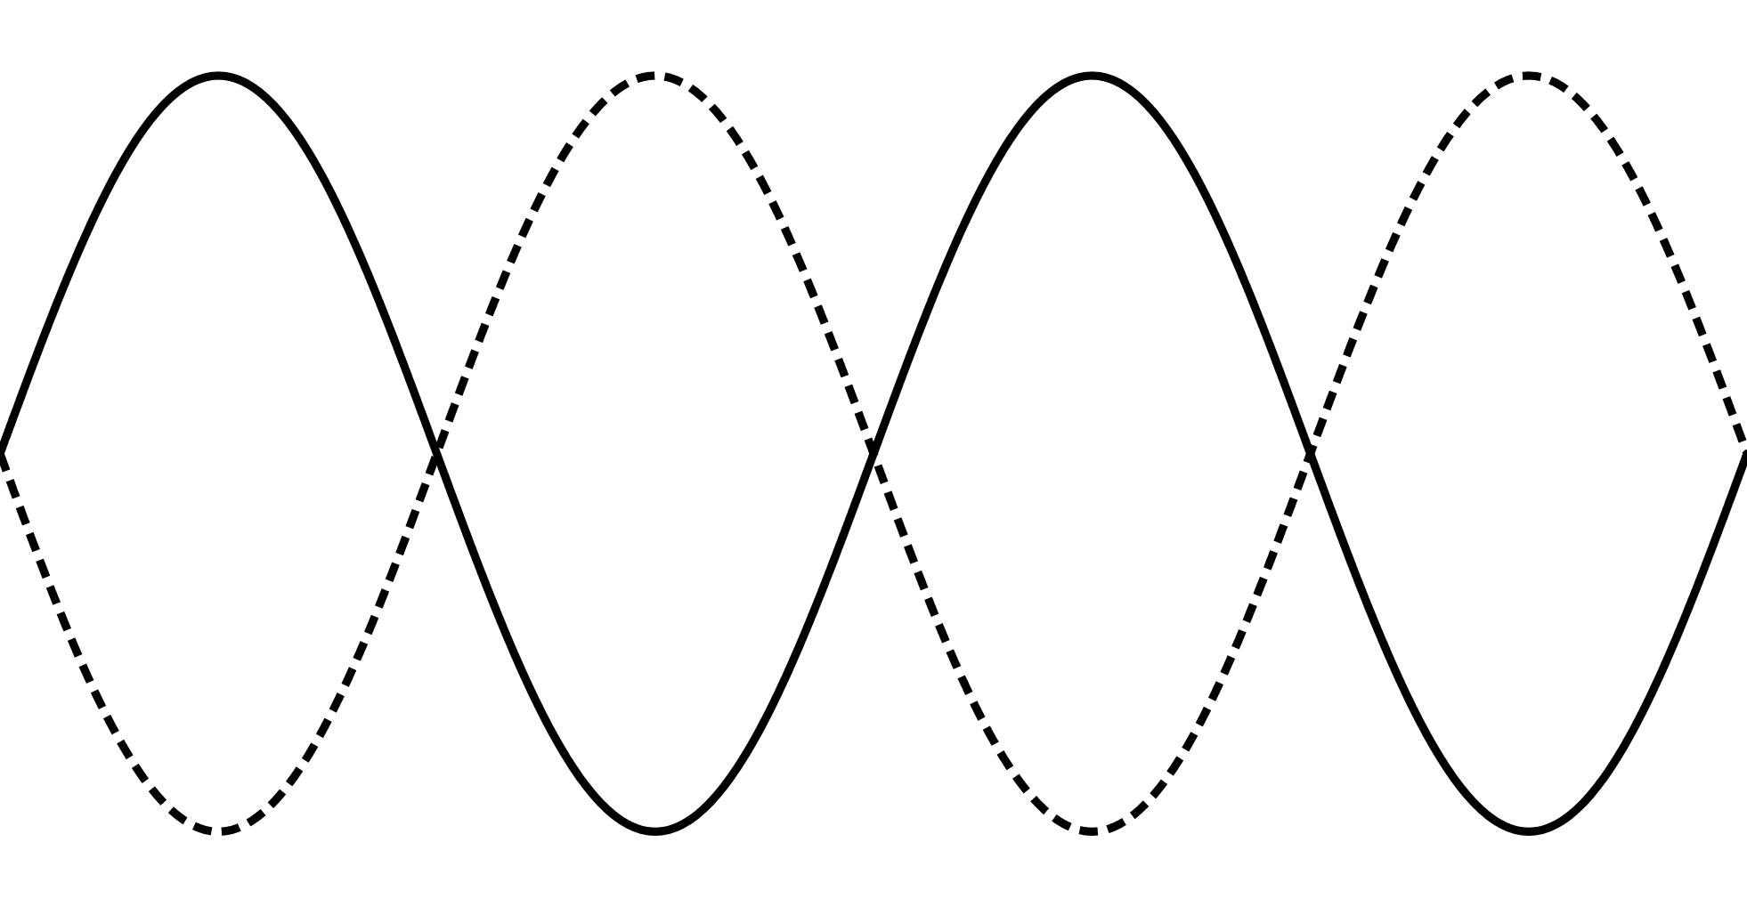

Âm thoa

+ Điều kiện để có sóng dừng trên dây với hai đầu cố định → .

→ Vậy trên dây có 4 bụng và 5 nút.

**Câu 21: Hướng dẫn giải: Đáp án B.**

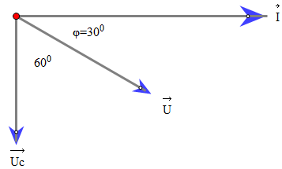Khi điện áp hai bản tụ điện lệch pha  so với điện áp hai đầu mạch ta có



**Câu 22: Hướng dẫn giải: Đáp án A.**



**Câu 23: Hướng dẫn giải: Đáp án A.**

Nguyên tử hiđrô đang ở trạng thái kích thích thứ nhất (n=2) hấp thụ một phôtôn có năng lượng bằng 2,55 eV ta có:  .

Bán kính quỹ đạo e tăng thêm 

**Câu 24: Hướng dẫn giải: Đáp án D.**



Theophương trình phản ứng thấy tỉ lệ phản ứng là 1:1:1 nên số mol =số mol tạo thành



**Câu 25: Hướng dẫn giải: Đáp án C.**

Khoảng cách từ vân trung tâm đến vân tối gần nhất là 0,5mm ta có.

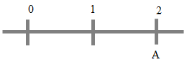Số vân sáng giữa vân trung tâm và điểm cách vân trung tâm x=2mm là:****

**Câu 26: Hướng dẫn giải: Đáp án D.**

Phương trình phóng xạ: 

Nhìn vào phản ứng thấy 1 hạt X bị phân ra sẽ cho 1 hạt 

Ta có  phút.

**Câu 27: Hướng dẫn giải: Đáp án D.**

Theo bài ra ta có 

Áp dụng bảo toàn năng lượng ta có



**Câu 28: Hướng dẫn giải: Đáp án C.**

Có OM=xM=4,5mm suy ra ON=xN=4,5+MN=4,5+10=14,5mm.

Khoảng vân: 

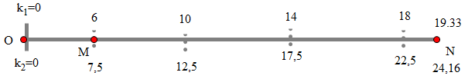Chặn đầu M :

Chặn đầu N :

Trùng nhau của hai bức xạ: ( nhân với bán nguyên để tìm tối sáng)

Sáng tối trùng nhau: 

|  |  |  |  |  |  |  |  |  |
| --- | --- | --- | --- | --- | --- | --- | --- | --- |
| k1 | 0 | 2 | 6 | 10 | 14 | 18 | 19,33 |  |
| k2 | 0 | 2,5 | 7,5 | 12,5 | 17,5 | 22,5 | 24,16 |  |
|  |  |  |  |  |  |  |  |  |
|  |  |  | M |  |  |  | N |  |

Vậy có 4 vạch mà tối 2 trùng sáng 1.

**Câu 29: Hướng dẫn giải: Đáp án D.**

+ Công suất tiêu thụ ở mạch ngoài:



Phương trình trên cho ta hai nghiệm của R:

+Với 

+ Với 

**Câu 30: Hướng dẫn giải: Đáp án D.**

|  |  |
| --- | --- |
| Khi vật hướng lên thì ảnh hướng xuống, luôn ngược chiều với vật  ảnh là ảnh thật, thấu kính là thấu kính hội tụ, độ phóng đại k < 0.  Ta có:  cm.  Tiêu cự cm. |  |

**Câu 31: Hướng dẫn giải: Đáp án B.**

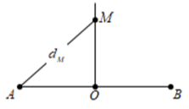+ Bước sóng của sóng cm.

+ Kiểm tra tại O:  O từa lưa với A

Vì M cùng pha với O nên M cũng “ từa lưa” với A. Điểm gần nhất với O sẽ hơn O 1 đơn vị

cm

Vậy cm

**Câu 32: Hướng dẫn giải: Đáp án D.**

Tại t=0 thì : 

Tại t=0 

Ta có 

Biên độ dao động tổng hợp: MODE2: 

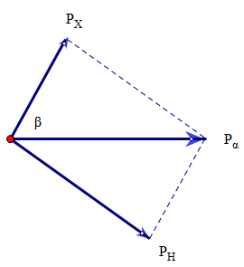**Câu 33: Hướng dẫn giải: Đáp án B.**

+ .

Phản ứng thu năng lượng: 



Định lí hàm cos trong tam giác (trên):





Góc lớn nhất thì nhỏ nhất. Xảy ra khi (cosi)

Có thể dùng MODE7: 

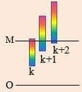 **Câu 34: Hướng dẫn giải: Đáp án B.**

+ Để một vị trí có đúng 3 bực xạ đơn sắc thì tại vị trí này phải có sự chồng chất của 3 dãy quang phổ bậc , bậc  và bậc .

Từ hình ta có: 

 → .

+ Vậy chúng ta chỉ có thể tìm thấy được vị trí có 3 bức xạ đơn sắc cho vân sáng bắt đầu từ quang phổ bậc 3, càng tiến về vùng quang phổ bậc cao thì sự chồng chất sẽ càng dày.

Tọa độ điểm M thỏa mãn điều kiện: 



**Câu 35: Hướng dẫn giải: Đáp án D.**

Điện dung thay đổi được theo quy luật hàm số bậc nhất của góc xoay α: .

Ta có:

Khi 

Khi 

Khi 

**Câu 36: Hướng dẫn giải: Đáp án A.**



Chọn trục Ox thẳng đứng hướng xuống

Từ công thức tính độ lớn của lực đàn hồi 

Ta có: 

Nhìn vào vị trí: (ô) (ô)

Nhìn vào vị trí: (ô) (ô)

Đếm theo trục Ox có: A1=3 (ô) và A2=5 (ô).

Đếm theo trục tung có : (ô) và ( ô)

Ta có 

Vậy .

**Câu 37: Hướng dẫn giải: Đáp án C.**



Lúc đầu hệ hai vật dao động điều hòa với cùng biên độ A=5cm.

Chiều dài lò xo cực đại thì hệ đang ở biên dương, lúc đó v=0.

Bằng cách nào đó N bị bắn ra từ đây với vận tốc vN=150cm/s. Lúc này chỉ còn M dao động điều hòa với biên độ là AM.

Áp dụng định luật bảo toàn động lượng tại vị trí N bị bắn ra ta có: ptrước= psau.



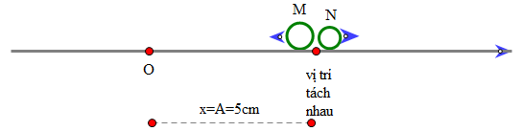

Chọn chiều dương hướng sang phải, khi tách ra M và N chuyển động ngược hướng. Chiếu (*) lên chiều dương để lấy độ lớn: 

Ta có xM=A=5cm. M dao động với: 

Suy ra: 

Tốc độ trung bình của M trong một chu kì: 

**Câu 38: Hướng dẫn giải: Đáp án C.**

Hai giá trị của C cho cùng UC thì: 

* Từ 



**Câu 39: Hướng dẫn giải: Đáp án B.**

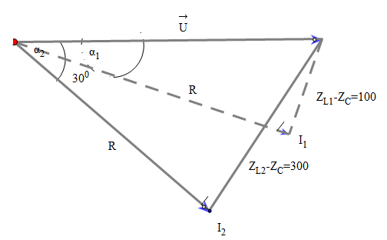

Độ lệch pha giữa i1 và i2 là: 

Hình trên là giãn đồ véc tơ kép:  ( HÌNH HỌC)

Ta có độ lệch pha giữa u và i là: 

 (ĐẠI SỐ), CHỌN 1 TRONG 2.

* Ta nhận thấy: 

**Câu 40: Hướng dẫn giải: Đáp án A.**

Từ hình vẽ ta có

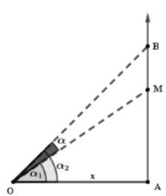





Ta có 

Tại O có 2 nguồn âm thì ( công suất là P) thì tại A: 

Tại O có n nguồn âm thì ( công suất là ) thì tại M: 



Biện luận: 2 nguồn công suất là P thì 17,5P cần có 35 nguồn.

Vậy số nguồn âm cần đặt thêm tại O là 35 -2 – 33 ( nguồn)

**HẾTTài liệu được chia sẻ bởi Website VnTeach.Com**

**https://www.vnteach.com**